今日动态
4.14 星期五 晴 班级人数：25人 今日实到：22人。
姓名 | 情绪  （良好★、一般●） | 主动打招呼（主动“√”，不主动“✕”） | 进餐  （全部★、没吃完●） | 午睡  （睡着★、没睡●）
杨子宸 | ★ | √ | ★ | ★
黄英豪 | ★ | √ | ★ | ★
薛远憬 | 请假 | 请假 | 请假 | 请假
蔡承轩 | 请假 | 请假 | 请假 | 请假
梅语辰 | ★ | √ | ★ | ★
于一鸣 | ★ | √ | ★ | ★
姜怀逸 | ★ | √ | ★ | ★
姜怀兴 | ★ | √ | ★ | ★
肖铭轩 | 请假 | 请假 | 请假 | 请假
周成旭 | ★ | √ | ★ | ★
顾书言 | ★ | √ | ★ | ★
许烁 | ★ | √ | ★ | ★
张嘉辰 | ★ | √ | ★ | ★
史芯宁 | ★ | √ | ★ | ★
高语晴 | ★ | √ | ★ | ★
吕卓彤 | ★ | √ | ★ | ★
刘若熙 | ★ | √ | ★ | ★
丁趙妍 | ★ | √ | ★ | ★
朱宸钰 | ★ | √ | ★ | ★
龚昕苒 | ★ | √ | ★ | ★
李诗雨 | ★ | √ | ★ | ★
杨静宸 | ★ | √ | ★ | ★
赵静姝 | ★ | √ | ★ | ★
唐文津 | ★ | √ | ★ | ★
雷嘉怡 | ★ | √ | ★ | ★
一日生活活动篇 
今日午餐食谱：洋葱炒猪肝、花菜香干、生菜肉片粉丝汤。
区域活动篇
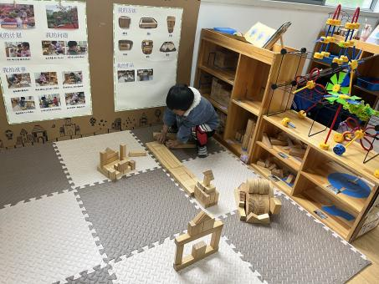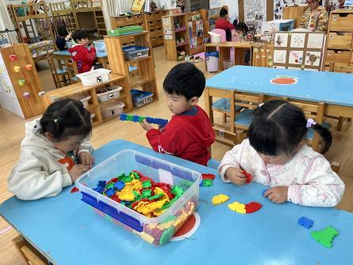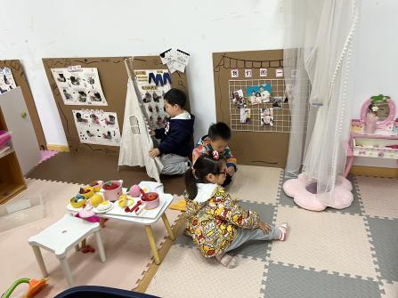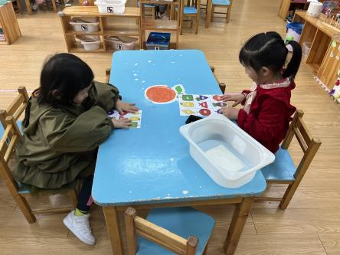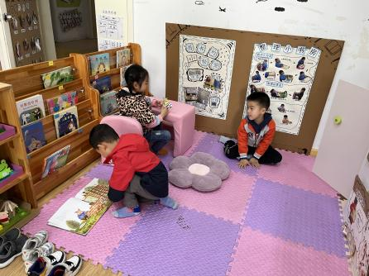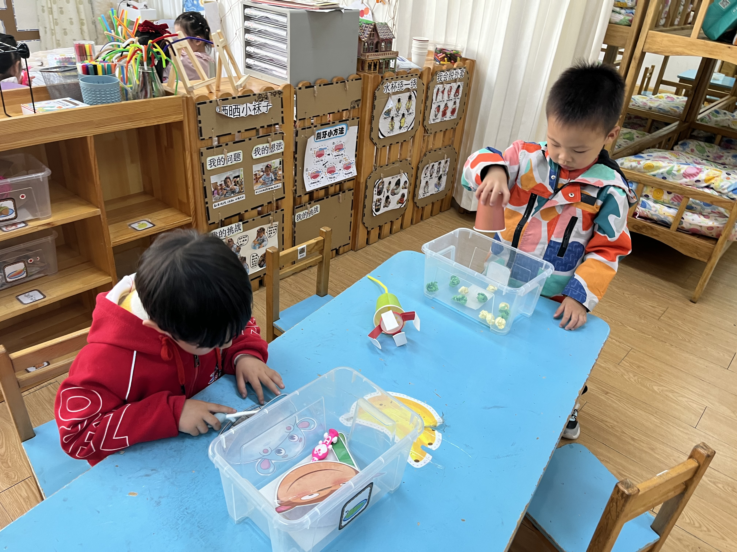
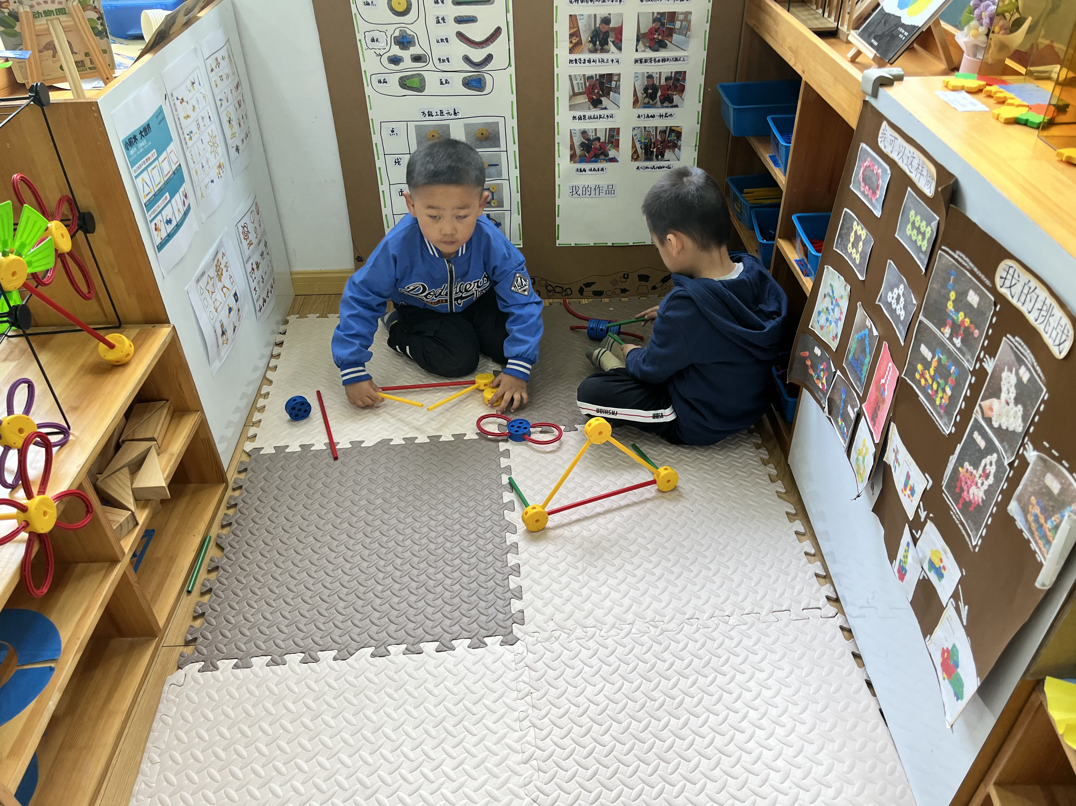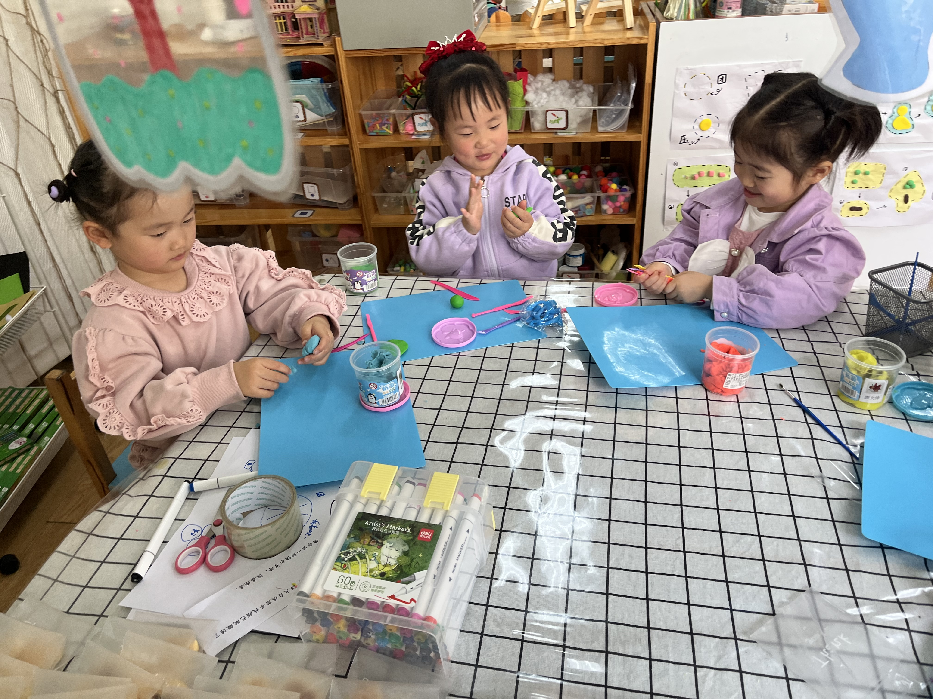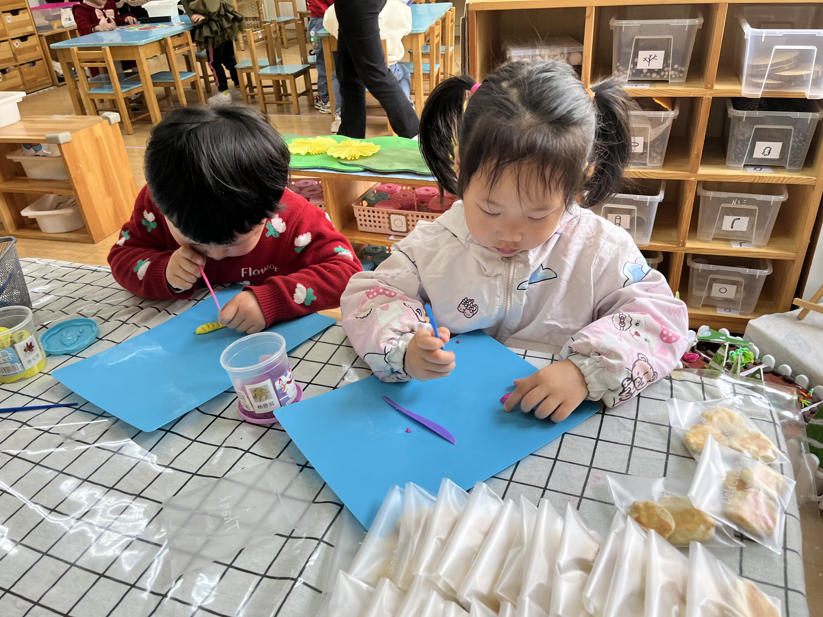
最近我们在智慧乐园和生活小馆投放了新玩具，小朋友们对新玩具很感兴趣，争着想玩。部分小朋友还是要注意遵守规则，不争不抢，学会轮流玩哦~

户外活动篇
今天的户外活动我们玩了大型攀爬架和滑滑梯，来看看小朋友们开心的模样吧！

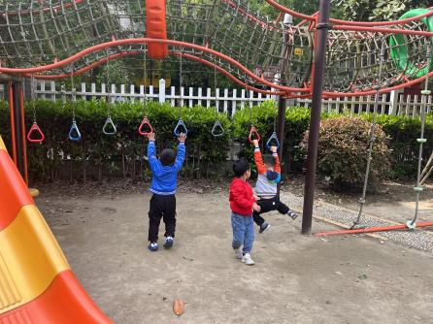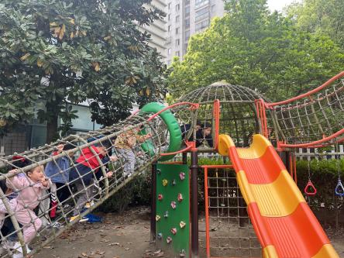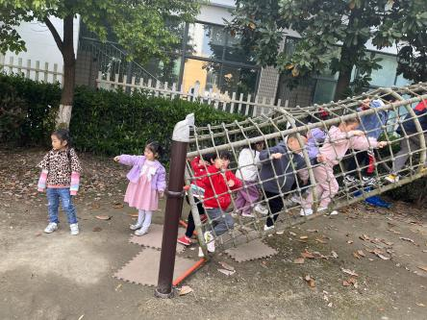
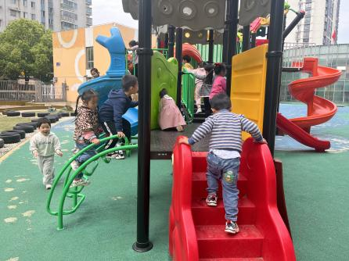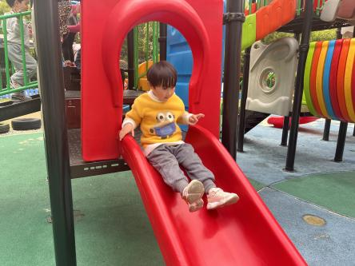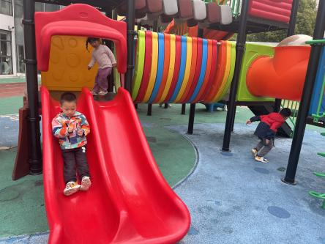

集体活动篇
1.健康：干净食物人人爱
今天上午，我们开展了健康活动：干净食物人人爱。这是一节健康活动，随着人们生活质量的提升，幼儿接触到的食物种类也越来越多，有薯片、羊肉串等这些垃圾食品，还有一些农副食品上面农药残留量超标，这些不干净的食物对幼儿的生长和发育存在一定的危害。因此本次活动以故事导入的形式，通过比较观察进一步引导孩子养成良好的个人卫生习惯，路边的小吃不要吃。
活动结束后，小朋友们品尝了自己做的饼干。体验到了享受自己劳动成果的喜悦。
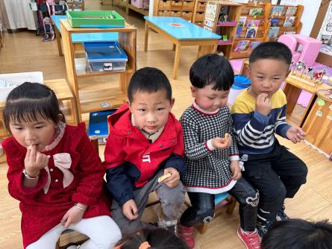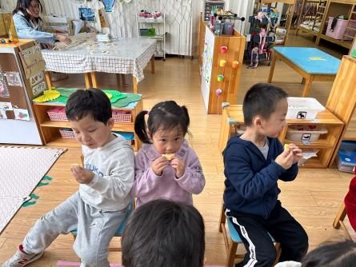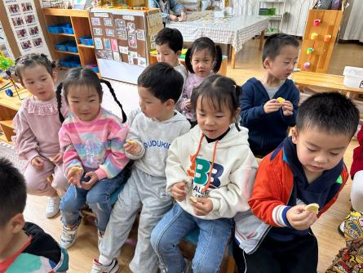
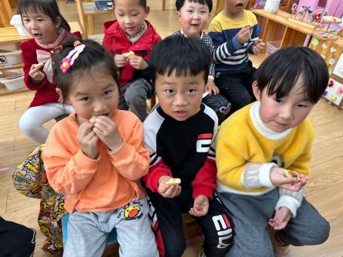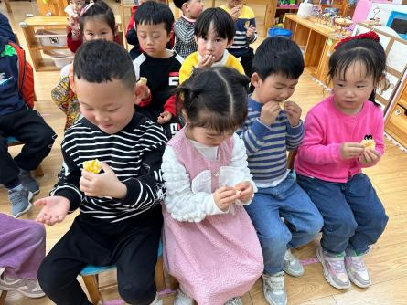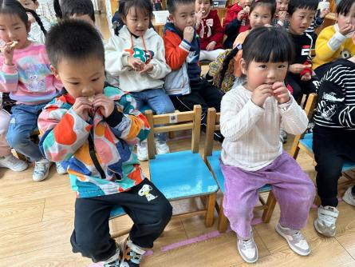

家园配合
各位家长好！
1.请大家帮助幼儿勤剪指甲，注意个人卫生。
2.为了宝宝的安全健康着想，请给小朋友穿上小内裤，并每日更换洗涤哦！
感谢配合~
执笔人：王婳

